開先付き異形棒鋼NewJ-BARの部分溶込み溶接による杭頭補強溶接工事
施 工 要 領 書
WSD490
大臣認定番号
WSD490 WD41J ：MSRB-0108

本施工要領書は、以下の点にご留意の上、ご使用ください。
1.本施工要領書は、指定性能評価機関に確認された施工要領書であり、準拠願います。
ただし、特別な調査・研究等により性能が上回る場合は、設計者判断にて採用可能とします。
2.本書は原則的に以下の指針等に従い、作成しております。本書に記載の無い事項については以下の規準等に従って施工をしてください。
・「建築工事標準仕様書 JASS6鉄骨工事（2018）」一般社団法人 日本建築学会
・「鉄骨工事技術指針・工場製作編(2018)」一般社団法人 日本建築学会
・「鉄骨工事技術指針・現場施工編(2018)」一般社団法人 日本建築学会
・「鋼構造設計規準-許容応力度設計法-(2005)」一般社団法人 日本建築学会
・「溶接開先標準(2005)」一般社団法人 日本鋼構造協会
3.使用する鋼管、鋼材及び溶接材料に施工条件がある場合は本書と比較をして厳しい方を優先してください。
SC杭・鋼管杭及び外殻鋼管場所打ちコンクリート杭の杭頭鋼管に適用します。
工事名 新築工事

令和 年 月

監理者 | 作業所

株式会社 ブレイブ 作成
改定日 2023年4月28日
目 次

１．工事概要 | Ｐ．２  -------------
２．管理体制 | Ｐ．３  -------------
３. NewJ-BAR仕様 | Ｐ．４  -------------
４．標準施工フロー | Ｐ．４  -------------
５．施工フローに関する管理項目 | Ｐ．５  -------------
６．溶接に関する管理項目 | Ｐ．６～９  -------------
付表1.1NewJ-BAR溶接施工要領シート
付表1.2溶接施工検査チェックシート

１．工事概要

１－１ 工 事 名 ： 新築工事

１－２ 工事場所 ：

１－３ 発 注 者 ：

１－４ 設 計 者 ：

１－５ 監 理 者 ：

１－６ 施 工 者 ：

１－７ 施工方法 ： NewJ-BARによる杭頭補強溶接工事

１－８ 溶接業者 ：

２．管理体制
下記にNewJ-BARを使用した杭頭補強溶接工事の管理体制を示す。

［総合施工］
施工場所

所 長 :
副所長 :
工事主任 :
担当 :
電話
Fax
施工要領書等の技術資料 提出

材料契約

［営業窓口・製造・技術・サービス］
工事契約
施工要領書作成・提出
会社名 株式会社ブレイブ
担当者 ：山崎 博行
中田 伸一
施工要領書に
基づく管理
斉藤 央樹 高橋 秀人
今井 敦之
東京都世田谷区成城8-3-17
TEL 03-3484-5582(本社)
TEL 03-6441-3065 (東京営業部)
技術サポート 小林 真一
TEL 026-284-5042
指示

［製造］
会社名 ＪＦＥ条鋼株式会社
担当者 :
東京都港区新橋5-11-3
電話 03-6381-5697
［溶接業者］
会社名
担当者 :
TEL

３．NewJ-BAR仕様
国土交通大臣認定 (国住指第3453-1号) WSD490 WD41J：認定番号MSRB-0108

杭種 | 杭 径 | セット数 | NewJ-BAR鋼種 | NewJ-BAR  鉄筋径 | 必要本数/セット | 溶接長 | 鉄筋長さ | 総本数
 |  |  | ・WSD490・WSD390
 |  |  | ・WSD490・WSD390
 |  |  | ・WSD490・WSD390
 |  |  | ・WSD490・WSD390
 |  |  | ・WSD490・WSD390
 |  |  | ・WSD490・WSD390
 |  |  | ・WSD490・WSD390
 |  |  | ・WSD490・WSD390
 |  |  | ・WSD490・WSD390
 |  |  | ・WSD490・WSD390
 |  |  | ・WSD490・WSD390
 |  |  | ・WSD490・WSD390
合計
納入後にメーカー発行のミルシートを提出する。
４．標準施工フロー
杭 の 打 設
↓
根伐工事
↓
捨てコン打設
NewJ-BAR取付工事に関連する項目 ↓
①
取り付け位置マーキング
↓
②
溶接面清掃
↓
溶接業者の一般的な施工範囲は、③と④です。
③
NewJ-BARセット、組立溶接
↓
④
本 溶 接
↓
⑤
検 査

５．施工フローに関する管理項目

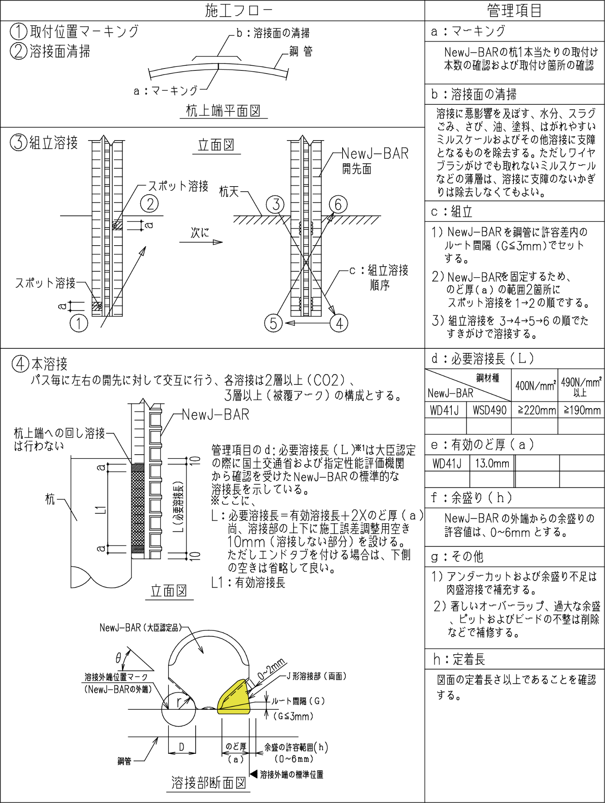
６．溶接に関する管理項目
６－１.溶接要領
作業内容 | 詳細および注意点
準備：鋼材とNewJ-BARの照合 | 取り付けるNewJ-BARの鋼種とサイズをロールマークにて確認する。  例）WSD490：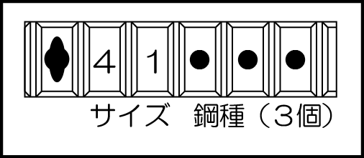
①取り付け位置のマーキング | 作業所にて、取り付け位置をマーキングする。
②鋼管の溶接面清掃 | 作業所にて、鋼管の溶接面をグラインダー等で清掃する。  1）鋼材表面、開先面およびその周辺は、溶接に先立ち、水分、スラグ、ごみ、さび、油、塗料、はがれやすいミルスケールおよびその他溶接に支障となるものを除去する。ただし、ワイヤブラシがけでも取れないミルスケールなどの薄層は、溶接に支障のないかぎりは除去しなくてもよい。  2）鋼管ソイルセメント杭に杭頭溶接補強筋を溶接する場合は、溶接部の鋼管外面の突起（リブ）を溶接作業に支障のない程度に、あらかじめ削除する。
③-1NewJ-BARのセッティング | 組立溶接に際してNewJ-BARを左右の倒れに注意して鋼管にルート間隔G≦3ｍｍになるように固定する。
（③-2スポット溶接） | 組立溶接に先立ち、位置決めを目的としてスポット溶接を行なうことがある。スポット溶接を実施する場合には、スポット溶接後長時間放置しないでその上に組立溶接を重ねる。
③-3組立溶接 | 組立溶接はショートビードにならないように溶接長が40mm以上になるように溶接する。  組立溶接は、前頁の記載図「施工フローに関する管理項目」の③組立溶接の順序で溶接をする。（左右のねじれが無く鋼管に隙間無く固定させるためである。）溶接後、清掃をする。
④本溶接 | 本溶接は、のど厚を、NewJ-BARの外端以上余盛り限界値（+0～6㎜）以下とし、溶接長さを、前頁の記載図「施工フローに関する管理項目」の④本溶接に記載の数値以上とする。  （溶接の始端と終端 各13.0mm(WD41J)部分はエンドタブとしての役割を果たすためのものである。）  溶接は、アンダーカット、オーバーラップ、ピット及びビートの不整に注意して行う。また、本溶接はパス毎に左右の開先に振り分けて行う。
⑤外観検査 | 余盛りはNewJ-BAR外端リブを基準として0以上＋6.0mm以下とする。余盛りチェックは直角スケール等をNewJ-BAR外端リブに直角にあてることで確認する。詳細はP10を参照する。  1)のど厚寸法および余盛寸法の検査  2)溶接部およびその付近のアンダーカットの検査  3)ビードの不整、ピットおよびオーバーラップの検査  4)割れの検査
⑥定着長の確認 | 杭上端からの定着長さを計測して、図面に記載の長さ以上であることを確認する。
６－２ 溶接資格者、溶接材料、溶接の検査及び注意事項
(1) 溶接資格者
本溶接をする溶接工は、以下のJIS検定（JISZ3841、JISZ3801）又は「建築鉄骨溶接技量検定協議会の検定」（以下、AW検定）のいずれかの溶接資格者とする。
スポット溶接・組立て溶接をする溶接工は少なくとも基本となる級（下向溶接）の試験に合格した有資格者とするが、以下の溶接資格を所持していることが望ましい。
 | JIS検定資格 | AW検定資格
CO₂半自動溶接の場合 | （JIS Z 3841）  SA-2V,SA-3V,SN-2V,SN-3V、SA-2P,SA-3P,SN-2P,SN-3P | 工事現場溶接  試験Ⅲ類
被覆アーク溶接の場合 | （JIS Z 3801）  A-2V,A-3V,N-2V,N-3V、A-2P,A-3P,N-2P,N-3P
(2) 使用溶接材料
注記1．原則的に以下の表に示された規格以上のものの内、全姿勢の溶接に適する溶接材料を使用する。
注記2．組立溶接と本溶接の溶接材料は同一のものを使用するようにする。
注記3．各パスごとのスラグ・スパッタはチッピングハンマー・ジェットたがね・ワイヤブラシなどの工具を使用して除去する。
注記4．表に記載以外の鋼管または鉄骨等に使用する場合は鋼管または鉄骨等の強度と同等以上の溶接材料を使用する。
        - CO₂半自動溶接 2層以上盛ることを原則とする。
鋼管または  鉄骨等の  材質 | 鋼管または  鉄骨等のF値 | JIS Z 3312 軟鋼及び高張力鋼用  マグ溶接ソリッドワイヤ | JIS Z 3313 軟鋼、高張力鋼及び低温用  アーク溶接フラックス入りワイヤ^{注1}
400 | 235 | YGW11、YGW12 | T49XT1-1CA-XXX,  T49JXT1-1CA-XXX
490 | 325
520 | 355 | YGW18 | T55XT1-1CA-XXX
540 | 375
550 | 385
570 | 400 | G57A1UCXX、G57A1CXX | T59XT1-1CA-XXX,  T59JXT1-1CA-XXX
590  （SA440） | 440 | G59A1UCXX, G59JA1UCXX  G59A1CXX, G59JA1CXX
注1 JIS Z 3313：2009の規格ついて、Xは衝撃試験温度の記号、XXXは溶着金属の化学成分の記号であり、ここではいずれも指定はない。尚、溶接メーカーに確認する場合は、使用用途を説明する必要がある。
注2 WSD490にフラックス入りワイヤを使用する場合、拡散性水素量の規定値が5ml/100g以下のものを使用することが望ましい。
注3 鋼種が520N/mm²以上のフラックス入りワイヤについては、代表的な強度のワイヤを示している。
注4 WSD490を使用する場合ならびにWSD390と550N/mm²級以下の鋼材との溶接を行なう場合、NewJ-BARよりも鋼管または鉄骨等の溶接部の許容応力度の方が低いため、鋼管または鉄骨等の強度に応じた溶接ワイヤを用いるものとする。
        - 被覆アーク溶接 初層3.2Φ、上層4Φで使い分けて、3層以上盛ることとする。
鋼管または  鉄骨等の材質 | 鋼管または  鉄骨等のF値 | JIS Z 3211  軟鋼，高張力鋼及び低温用鋼用被覆アーク溶接棒
400 | 235 | E4916
490 | 325
520 | 355 | E5516
540 | 375
550 | 385
570 | 400 | E5716
590(SA440) | 440 | E5916
注1 WSD490に被覆アーク溶接棒を使用する場合、拡散性水素量の規定値が5ml/100g以下のものを使用することが望ましい。
注2 WSD490を使用する場合ならびにWSD390と550N/mm²級以下の鋼材との溶接を行なう場合、NewJ-BARよりも鋼管または鉄骨等の溶接部の許容応力度の方が低いため、鋼管または鉄骨等の強度に応じた溶接ワイヤを用いるものとする。
(3) 溶接環境
溶接周辺部が次のいずれかの場合には、溶接を行わない。また作業空間は、足場が堅固で十分な広さがあり、かつ溶接作業に支障をきたす鉄筋等がない状態とする。ただし、適切な防護措置（風雨対策、予熱など）を施し、監理者の了解を得た場合はこの限りではない。
1）雨天
小雨以上のとき（降雪時を含む）は原則として溶接を行わない。また、降雨・降雪後で溶接部の材片間に水分が残っている場合および鋼板に結露が生ずる場合には、これらをガス炎などで除去し母材表面に水分の残っていないことを確認してから溶接を行う。
2）強風
被覆アーク溶接では10ｍ/s以上のとき、CO2半自動溶接では2ｍ/s以上のときには、原則として溶接を行わない。（「鉄骨工事技術指針・工事現場施工編」社団法人日本建築学会 推奨値）
3）低気温
気温が0℃以下のときは原則として溶接を行わない。
ただし、溶接部より100mmの範囲の母材部分を、40℃以上かつ結露が十分防止しうる温度まで加熱して溶接する場合はこの限りではない。加熱方法及び鋼種、板厚に対する標準予熱温度に関しては、「鉄骨工事技術指針・工事現場施工編」社団法人日本建築学会に準ずる。
(4) 溶接施工管理者
溶接施工管理者は、溶接に関する十分な知識と経験を有し、本施工要領書および関連書類の内容を十分に理解している者とする。この溶接施工管理者は本工事の溶接作業責任者とする。
(5) 溶接機器
1)CO2半自動溶接では、電源部分のほかワイヤ送給装置、溶接ヘッド又は溶接トーチ、シールドガス用の圧力調整器、制御装置などは実際の作業に適した性能を有するものとする。
2)アーク溶接では、使用される溶接材料に対して十分な電気容量を持ち、適正な電流を供給できるものとする。
(6) 溶接の検査は、原則として外観目視検査とするが、特に指示のある場合は、その指示に従うこととする。
検査で以下の点を確認及び不具合がある場合には補修を行なう。
- のど厚寸法：余盛寸法(h)がNewJ-BARリブ外端から0.0㎜以上であること。
直角スケール等を下図「NewJ-BAR溶接要領断面図」に示すNewJ-BAR外端に直角にあて、溶接部外端が内側になる場合は、のど厚不足であるため、スラグを取り除き溶着金属を補充する。(もう一回溶接を行います。)
- 余盛寸法の誤差（ｈ）：NewJ-BARリブ外端から0.0㎜≦ｈ≦6.0㎜
余盛が過大である場合には、該当箇所をグラインダー等で削り、補修する。
- 溶接部およびその付近のアンダーカット（ｅ）：ｅ≦0.5㎜
規定値0.5mmを超えるアンダーカットは該当箇所をグラインダー等で削り、溶着金属を補充する。
- ビードの不整、ピットおよびオーバーラップ
断面欠損を伴わない著しい不良(ビートの不整、ピットおよびオーバーラップ) は、該当箇所をグラインダー等で削り、補修する。
ビードの不整の基準値 | 凹凸は溶接長又はビード幅25 mmの範囲で4 mm以下、ビ－ド幅の不整は溶接長150 mmの範囲で7 mm以下
ピットの基準値 | 溶接長300㎜当り2個以下。ただし、ピットの大きさが1㎜以下のものは3個を1個として計算する。
オーバーラップの基準値 | 著しい物があってはならない。

- 割れ
割れが発生している場合には、溶接部分を完全に削り取り、再溶接を行なう。
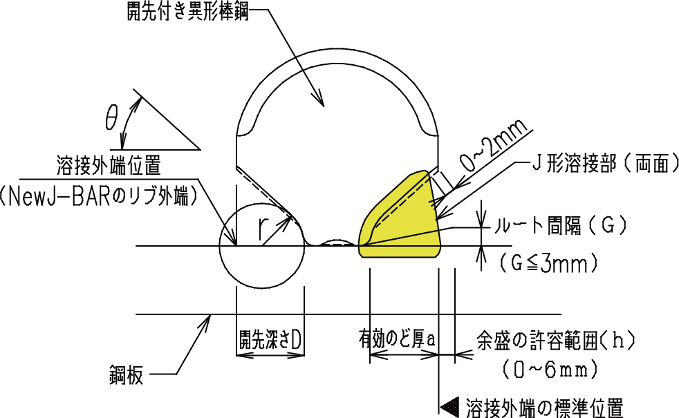
WD41J のど厚 13.0mm以上
NewJ-BAR 溶接要領断面図

付記
溶接作業に関しては、5.施工フローに関する管理項目及び6.溶接に関する管理項目の手順に従って取り組み願います。
尚、「鉄骨工事技術指針・工事現場施工編（2007）」社団法人日本建築学会に、入熱・パス間温度の管理に関して、記載されていますので、ご参考までに記述いたします。なお一覧表に記載の無い鋼材については、溶接される側の鋼材の溶接条件に準拠すること。
入熱・パス間温度の管理の項目から抜粋
『溶接金属の機械的性質は、溶接入熱・パス間温度などの溶接施工条件に大きく影響される。現場溶接においても工場溶接と同レベルの溶接施工管理が必要であることはいうまでもない。しかしながら、工事現場では、建方精度によっては、工場溶接の場合に比べて溶接開先の精度を確保しにくく、また梁下フランジの溶接では、ウェブによって分断された短い溶接線になるなど、入熱・パス間温度を管理する上で厳しい状況下にある。また、工場溶接のように組織的に入熱・パス間温度の管理を行なうことが困難な面もある。したがって、施工者らは、溶接施工前に、溶接施工管理計画について充分に打合わせる必要がある。入熱・パス間温度の管理については、「工場製作編」の5.4.5項に記載されているので参照されたい。』（「鉄骨工事技術指針・工事現場施工編（2018）」社団法人日本建築学会 抜粋）

鉄骨工事技術指針・工場製作編 5.4.5項 表5.4.4「溶接材料と入熱量・パス間温度」抜粋
鋼材の種類 | 溶接材料 |  | 入熱（kJ/cm） | パス間温度（℃）
400 N/mm²級鋼 | JIS Z 3312 | YGW11,15  YGW18,19 | 40以下 | 350以下
 |  |  | 30以下 | 450以下
 | JIS Z 3313 | T490Tx-yCA-U,T490Tx-yMA-U  T550Tx-yCA-U,T550Tx-yMA-U | 40以下 | 350以下
 |  |  | 30以下 | 450以下
490 N/mm²級鋼 | JIS Z 3312 | YGW11,15 | 30以下 | 250以下
 |  | YGW18,19 | 40以下 | 350以下
 | JIS Z 3313 | T490Tx-yCA-U,T490Tx-yMA-U | 30以下 | 250以下
 |  | T550Tx-yCA-U,T550Tx-yMA-U | 40以下 | 350以下
520 N/mm²級鋼 | JIS Z 3312 | YGW18,19 | 30以下 | 250以下
 | JIS Z 3313 | T550Tx-yCA-U,T550Tx-yMA-U
400 N/mm²級鋼  STKR・BCR・BCP  に限る | JIS Z 3312 | YGW11,15 | 30以下 | 250以下
 |  | YGW18,19 | 40以下 | 350以下
 | JIS Z 3313 | T550Tx-yCA-U,T550Tx-yMA-U | 40以下 | 350以下
490 N/mm²級鋼  STKR・BCPに限る | JIS Z 3312 | YGW18,19 | 30以下 | 250以下
 | JIS Z 3313 | T550Tx-yCA-U,T550Tx-yMA-U | 30以下 | 250以下

付表1.1 NewJ-BAR溶接施工要領シート（杭頭溶接補強筋編）
NewJ-BAR溶接施工要領シート（杭頭溶接補強筋編） |  |  |  |  |  |  |  | 文書番号 ＮＪ.01-1
 |  |  |  |  |  |  |  | 改訂番号
１．溶接条件 |  |  |  |  |  |  |  | 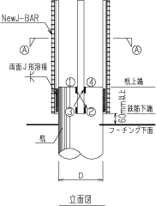  図1.1-1 溶接規準図  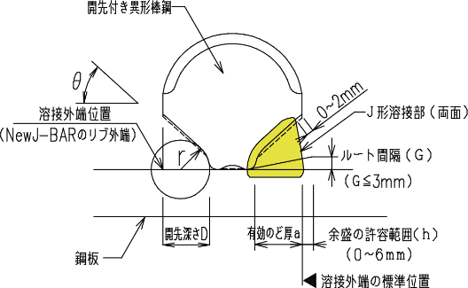  図1.1-2 開先形状  （両面J形溶接）
1.1施工要領書  の承認 | 施工要領書の承認および設計図書との照合
1.2溶接工の  承認 | 溶接工の技量資格の確認と承認  JIS検定（JISZ3841、JISZ3801）又はAW検定の立向姿勢資格者とする
２．溶接環境
2.1気象条件 | 次のいずれかの気象条件の場合には、溶接を行ってはならない。  但し、適切な防護措置（風雨対策、予熱等）を施し、監理者の承認を得た場合はこの限りでない。  1)雨天 小雨以上のとき（降雪時を含む）  2)強風 被覆アーク溶接は10ｍ/s以上  CO₂半自動溶接は2ｍ/s以上  3)低気温 気温が-5℃以下
2.2作業空間 | 作業空間は足場が堅固で十分な広さがあり、かつ溶接作業に支障をきたす鉄筋等がない状態とする。
2.3溶接面 | 鋼管表面、開先面およびその周辺の水分、スラグ、ごみ、さび、油、塗料、はがれやすいミルスケールおよびその他溶接に支障となるものを除去する。ただし、ワイヤブラシがけでも取れないミルスケールなどの薄層は、溶接に支障のないかぎりは除去しなくてもよい。
３．溶接
3.1溶接機器 | 溶接電流およびア－ク電圧の適正を確認。
3.2組立て | ルート間隔(G)はG≦3ｍｍになるようにNewJ-BARを鋼管に密着させてセットする。
 | たすきがけに①→②→③→④の順で溶接する。なお、溶接長はショートビードにならないように40mm以上とする。（図1.1-1 溶接規準図 立面図参照）
3.3余盛位置 | 溶接長の範囲と余盛位置を確認する。  （図1.1-2 開先形状 参照）
3.4必要溶接長（L）  ＝有効溶接長＋  のど厚の2倍 | NewJ-BAR鋼種 |  | WSD390 |  | WSD490
 | 鋼管材質 |  | 全鋼種 |  | 400N/mm² |  | 490N/mm²以上
 | WD41J |  |  |  | ≧220 mm |  | ≧190 mm
3.5有効のど厚（） | WD41J | ＝13.0mm
 |  |  |  |  |  |  |  | 開先形状 |  | 両面Ｊ形開先
４．溶接仕上げ |  |  |  |  |  |  |  | 寸法 | ルート間隔(Ｇ） |  | 0～3 mm
4.1余盛り(ｈ) | NewJ-BARの外端から0.0 mm≦ｈ≦6.0 mm |  |  |  |  |  |  |  | 開先角度 （θ） |  | 42.5°±2.5°
4.2ｱﾝﾀﾞｰｶｯﾄ(ｅ) | ｅ≦0.5ｍｍ |  |  |  |  |  |  |  | ルート半径（ｒ） |  | 9mm±2mm
4.3ビード表面  の不整 | 凹凸は溶接長又はビード幅25 mmの範囲で4 mm以下。ビ－ド幅の不整は溶接長150 mmの範囲で7 mm以下
 |  |  |  |  |  |  |  |  | 開先深さ （Ｄ） |  | ≧  ：有効のど厚参照
4.4 ピット | 溶接長300㎜当り2個以下。ただし、ピットの大きさが1㎜以下のものは3個を1個として計算する。
５．定着長 | 杭上端からの定着長さを計測して、図面に記載の長さ以上であることを確認する。

